**01.06 Українська мова.**

**Тема. Повторення вивченого про речення.**

**Мета**: узагальнити і систематизувати знання учнів про види речень за метою висловлювання; закріпити навички правильного інтонування, розпізнавання речень на слух; розвивати критичне мислення, увагу, спостережливість, пам'ять, усне й писемне мовлення; формувати компетентність спілкуватися рідною мовою.

**Хід уроку**

**Розгадай ребус**

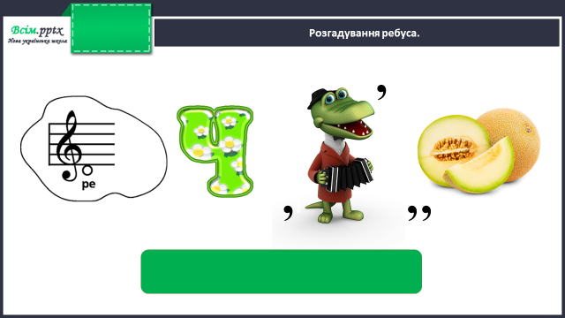

**Пригадай вивчене. Дай відповіді на запитання:**

* Що виражає речення?
* Що утворюють головні члени речення?
* Як пишеться перше слово в реченні?
* Які речення називаються розповідними?
* Які речення називаються питальними?
* Які речення називаються спонукальними?
* Якими можуть бути речення за інтонацією?

**Каліграфічна хвилинка**

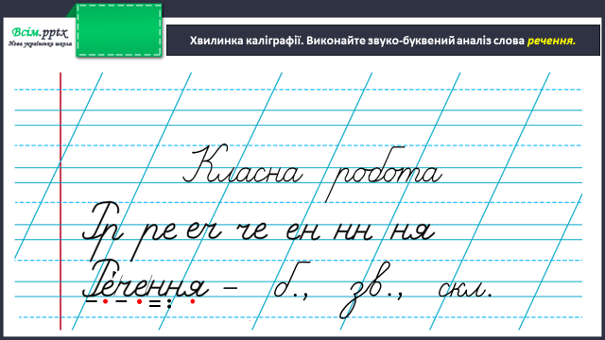

**Вправа 1** (письмово)

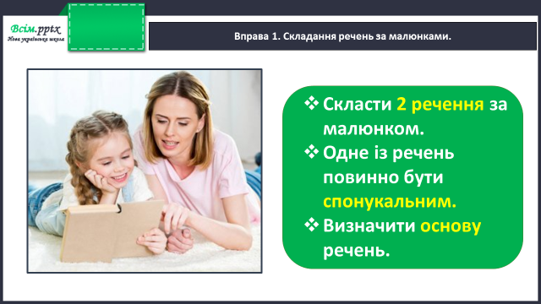

**Вправа 2** (усно)

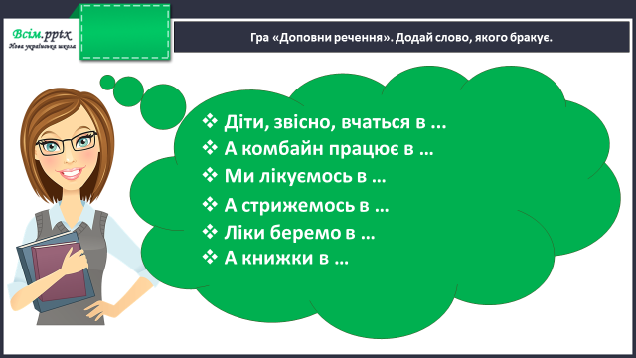

**Вправа 3** (письмово)

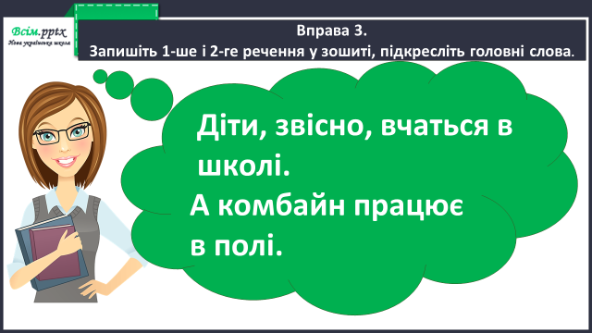

**Фізкультхвилинка**

<https://www.youtube.com/watch?v=0meG5Pn_iOI>

**Вправа 4** (усно)

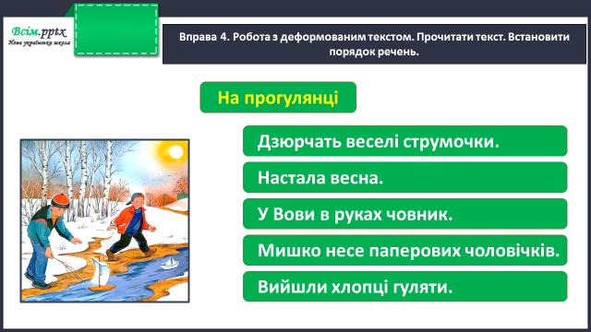

**Вправа 5** (письмово)

Запишіть текст у зошит. Придумайте свій заголовок.

Перевір себе:

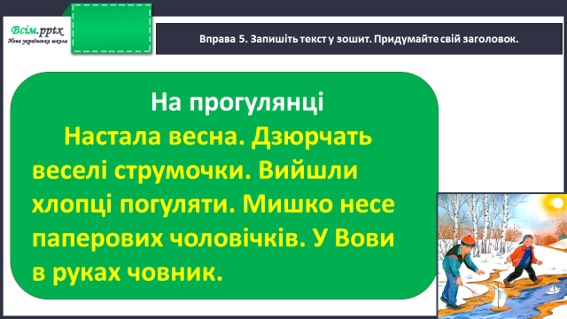

**Домашнє завдання**

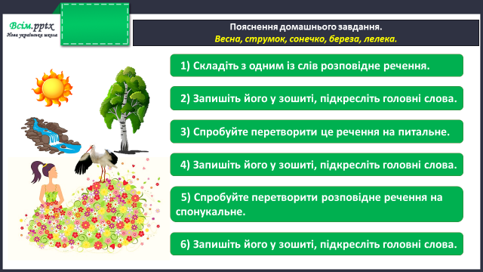

Виконану роботу сфотографуй та надішли у вайбер або на Human.